H3C交换机高可用测试

1.测试1

1.1.测试说明
使用技术：IRF堆叠
技术介绍：IRF 是Intelligent Resilient Framework的简称，IRF称之为智能弹性架构，是H3C自主研发的硬件虚拟化技术，它的核心思想是将多台设备通过IRF物理端口连接在一起，进行必要的配置后，虚拟化成一台“分布式设备”。使用这种虚拟换技术可以集合多台设备的硬件资源和软件处理能力，实现多台设备的协同工作、统一管理和不间断维护（简单说，IRF技术就是“硬件虚拟化技术”，将多个硬件设备虚拟化出一台更大的硬件设备）。

网络拓扑：
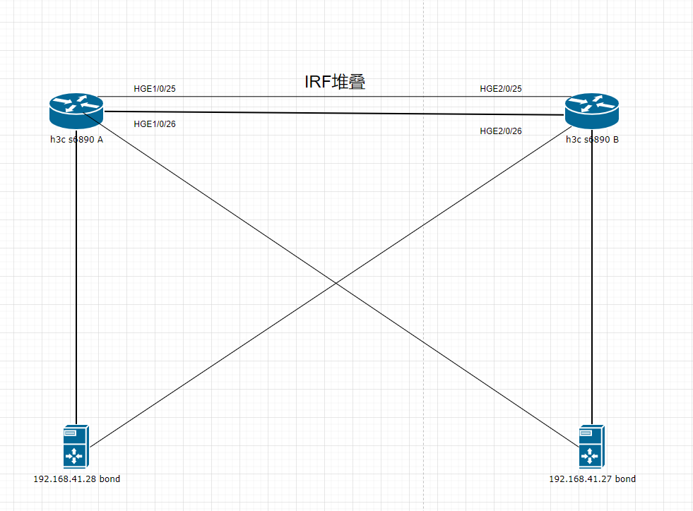
实验设备介绍
类型 | 型号 | 数量
交换机 | H3C S6890 | 2
服务器 | 宁畅 R620 G40 | 2
网线 | 交换机管理网线
光纤 | 万兆光纤
光模块 | 10G 40G万兆光模块

1.1.1.IRF配置注意事项：
配置 IRF 需要用万兆接口，即 FGE 或 XGE 开头的接口

1.2.交换机配置
步骤一：查看设备编号
使用命令display irf查看设备的编号 即 MemberID
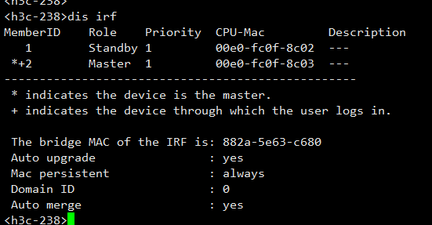
步骤二：修改设备编号
在 SWB 上配置
[SWB]irf member 1 renumber 2 //配置 IRF 设备的成员编号为2，需要确认输入 y
[SWB]save //保存配置，需要确认输入 y
[SWB]qu
<SWB>reboot //重启，需要确认输入 y

重启之后在 SWB 上查看设备编号 使用命令
display irf查看设备编号
display irf configurationi显示本堆叠中所有设备的预配置信息

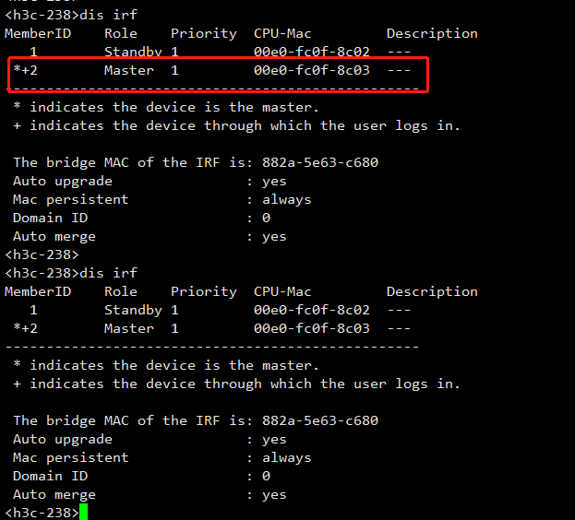
display interface brief查看接口
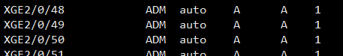
可以看出编号已经改为 2
步骤三：配置堆叠口
SWA
[SWA]interface range FortyGigE 1/0/53 FortyGigE 1/0/54 //先关闭物理，再配置堆叠口
[SWA-if-range]shutdown
[SWA-if-range]qu
[SWA]irf-port 1/1 //创建堆叠口
[SWA-irf-port1/1]port group interface FortyGigE 1/0/53 //将53接口加入堆叠口
[SWA-irf-port1/1]port group interface FortyGigE 1/0/54 //将54接口加入堆叠口
[SWA]interface range FortyGigE 1/0/53 FortyGigE 1/0/54 //打开53、54接口
[SWA-if-range]undo shutdown

使用命令 display this 查看当前接口上的配置
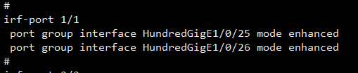
保存激活,等待设备重启
[SWB]save
[SWB]irf-port-configuration active
步骤四：检查 IRF 堆叠
SWB 重启后，查看设备编号，1为主设备，2位从设备，还可以发现 SWB 的设备名称和 SWA 的一样，因为已经堆叠成功，SWA 和 SWB 堆叠成一台，改变任意一个，另一个也会改变。
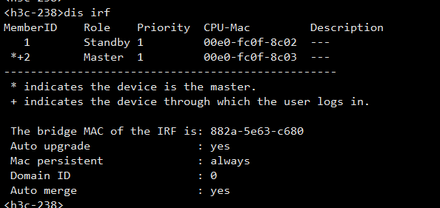
display irf topology查看本堆叠的拓扑信息
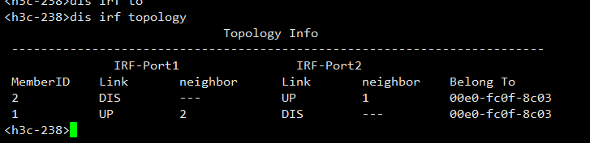

1.3.服务器配置
【Linux双网卡绑定】
1.1 先停止NetworkManager
# service NetworkManager stop
# chkconfig NetworkManager off
1.2 手工写绑定的配置ifcfg-bond0
vi /etc/sysconfig/network-scripts/ifcfg-bond0

DEVICE=bond0
TYPE=Ethernet
ONBOOT=yes
BOOTPROTO=none
IPADDR=192.168.41.27
PREFIX=24
USERCTL=no
编辑第一块网卡配置
vi /etc/sysconfig/network-scripts/ifcfg-eth1

DEVICE=ens8f0
TYPE=Ethernet
ONBOOT=yes
BOOTPROTO=none
MASTEB=bond0
slave=yes
编辑第二块网卡配置
vi /etc/sysconfig/network-scripts/ifcfg-eth2
DEVICE=ens8f1
TYPE=Ethernet
ONBOOT=yes
BOOTPROTO=none
MASTEB=bond0
slave=yes
1.3 把绑定的网卡加载到内核去
vi /etc/modprobe.d/bonding.conf

--设置绑定网卡别名
alias bond0 bonding
options bond0 miimon=100 mode=1
参数说明：
miimon=100：代表没100毫秒监测一次链路是否为通，如果这个网络不通，则使用第二个网络
mode=1：代表模式：1为一主一备
1.4 开机生效
vi /etc/rc.d/rc.local

ifenslave bond0 eth1 eth2

chmod +x /etc/rc.d/rc.local

1.5 重启网络服务生效
service network restart
1.6 状态检查
ifconfig -a
cat /proc/net/bonding/bond0

1.4.效果测试
测试项目 | 测试描述 | 效果
网络联通状况 | 两台h3c交换机设备链型连接，做irf堆叠，两台服务器分别用两个网卡做bond1绑定管理地址互联分别连接到两个物理h3c交换机。当某一台物理交换机down掉。测试服务器业务是否中断 | 某一台交换机设备down掉，服务器业务口不会中断
高可用测试 | 某一台交换机下电，观察业务配置。 | IRF系统由多台成员设备组成，采用1:N备份，一台Master设备负责IRF系统的运行、管理和维护，多台Slave设备在作为备份的同时也可以处理业务，一旦Master设备故障，系统会迅速自动选举新的Master，转发流量和大部分业务都不会出现中断。
测试项目 | 测试描述 | 效果
网络联通状况 | 两个IRF组成的设备，配置改变 | 两个IRF组成的设备，控制层唯一，两个物理的交换机只有一个管理地址

2.测试2

2.1.测试说明
使用技术：DRNI堆叠
技术介绍：DRNI是一种跨设备链路聚合技术，将两台物理设备在聚合层面虚拟成一台设备来实现跨设备链路聚合，从而提供设备级冗余保护和流量负载分担。

网络拓扑：
Device A与Device B形成负载分担，共同进行流量转发，当其中一台设备发生故障时，流量可以快速切换到另一台设备，保证业务的正常运行。
图1 DRNI网络模型示意图
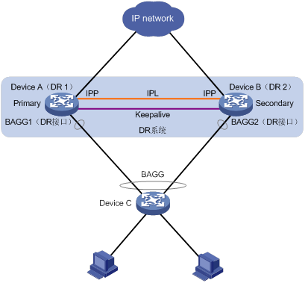

实验设备介绍
类型 | 型号 | 数量
交换机 | H3C S6890 | 2
服务器 | 宁畅R620 G40 | 2
网线
光纤

2.1.1.DRNI配置注意事项：
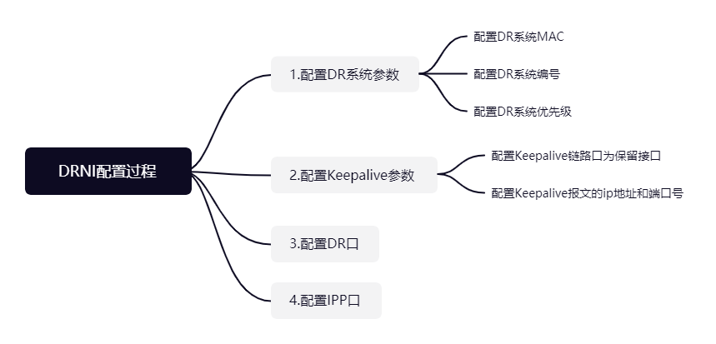

2.2.交换机配置
(1) 配置Device A
1 # 系统配置。
2 <DeviceA> system‐view
3 [DeviceA] drni system‐mac 1‐1‐1 /配置drni的MAC地址
4 [DeviceA] drni system‐number 1 /配置drni系统的编号
5 [DeviceA] drni system‐priority 123 /配置drni的优先级
6 # 配置Keepalive报文的目的IP地址和源IP地址。
7 [DeviceA] drni keepalive ip destination 1.1.1.1 source 1.1.1.2
8 # 配置端口GigabitEthernet1/0/5工作在三层模式，并配置IP地址为Keepalive报文的源
IP地址。
9 [DeviceA] interface gigabitethernet 1/0/5
10 [DeviceA‐GigabitEthernet1/0/5] port link‐mode route
11 [DeviceA‐GigabitEthernet1/0/5] ip address 1.1.1.2 24
12 [DeviceA‐GigabitEthernet1/0/5] quit
13 # 配置Keepalive链路接口为保留接口。
14 [DeviceA] drni mad exclude interface gigabitethernet 1/0/5
15 # 创建二层聚合接口3，并配置该接口为动态聚合模式。
16 [DeviceA] interface bridge‐aggregation 3
17 [DeviceA‐Bridge‐Aggregation3] link‐aggregation mode dynamic
18 [DeviceA‐Bridge‐Aggregation3] quit
19 # 分别将端口GigabitEthernet1/0/1和GigabitEthernet1/0/2加入到聚合组3中。
20 [DeviceA] interface gigabitethernet 1/0/1
21 [DeviceA‐GigabitEthernet1/0/1] port link‐aggregation group 3
22 [DeviceA‐GigabitEthernet1/0/1] quit
23 [DeviceA] interface gigabitethernet 1/0/2
24 [DeviceA‐GigabitEthernet1/0/2] port link‐aggregation group 3
25 [DeviceA‐GigabitEthernet1/0/2] quit
26 # 将二层聚合接口3配置为IPP口。
27 [DeviceA] interface bridge‐aggregation 3
28 [DeviceA‐Bridge‐Aggregation3] port drni intra‐portal‐port 1
29 [DeviceA‐Bridge‐Aggregation3] quit
30 # 创建二层聚合接口4，并配置该接口为动态聚合模式。
31 [DeviceA] interface bridge‐aggregation 4
32 [DeviceA‐Bridge‐Aggregation4] link‐aggregation mode dynamic
33 [DeviceA‐Bridge‐Aggregation4] quit
34 # 分别将端口GigabitEthernet1/0/3和GigabitEthernet1/0/4加入到聚合组4中。
35 [DeviceA] interface gigabitethernet 1/0/3
36 [DeviceA‐GigabitEthernet1/0/3] port link‐aggregation group 4
37 [DeviceA‐GigabitEthernet1/0/3] quit
38 [DeviceA] interface gigabitethernet 1/0/4
39 [DeviceA‐GigabitEthernet1/0/4] port link‐aggregation group 4
40 [DeviceA‐GigabitEthernet1/0/4] quit
41 # 将二层聚合接口4加入分布式聚合组4中。
42 [DeviceA] interface bridge‐aggregation 4
43 [DeviceA‐Bridge‐Aggregation4] port drni group 4
44 [DeviceA‐Bridge‐Aggregation4] quit
(2) 配置Device B
1 # 系统配置。
2 <DeviceB> system‐view
3 [DeviceB] drni system‐mac 1‐1‐1
4 [DeviceB] drni system‐number 2
5 [DeviceB] drni system‐priority 123
6 # 配置Keepalive报文的目的IP地址和源IP地址。
7 [DeviceB] drni keepalive ip destination 1.1.1.2 source 1.1.1.1
8 # 配置端口GigabitEthernet1/0/5工作在三层模式，并配置IP地址为Keepalive报文的源
IP地址。
9 [DeviceB] interface gigabitethernet 1/0/5
10 [DeviceB‐GigabitEthernet1/0/5] port link‐mode route
11 [DeviceB‐GigabitEthernet1/0/5] ip address 1.1.1.1 24
12 [DeviceB‐GigabitEthernet1/0/5] quit
13 # 配置Keepalive链路接口为保留接口。
14 [DeviceB] drni mad exclude interface gigabitethernet 1/0/5
15 # 创建二层聚合接口3，并配置该接口为动态聚合模式。
16 [DeviceB] interface bridge‐aggregation 3
17 [DeviceB‐Bridge‐Aggregation3] link‐aggregation mode dynamic
18 [DeviceB‐Bridge‐Aggregation3] quit
19 # 分别将端口GigabitEthernet1/0/1和GigabitEthernet1/0/2加入到聚合组3中。
20 [DeviceB] interface gigabitethernet 1/0/1
21 [DeviceB‐GigabitEthernet1/0/1] port link‐aggregation group 3
22 [DeviceB‐GigabitEthernet1/0/1] quit
23 [DeviceB] interface gigabitethernet 1/0/2
24 [DeviceB‐GigabitEthernet1/0/2] port link‐aggregation group 3
25 [DeviceB‐GigabitEthernet1/0/2] quit
26 # 将二层聚合接口3配置为IPP口。
27 [DeviceB] interface bridge‐aggregation 3
28 [DeviceB‐Bridge‐Aggregation3] port drni intra‐portal‐port 1
29 [DeviceB‐Bridge‐Aggregation3] quit
30 # 创建二层聚合接口4，并配置该接口为动态聚合模式。
31 [DeviceB] interface bridge‐aggregation 4
32 [DeviceB‐Bridge‐Aggregation4] link‐aggregation mode dynamic
33 [DeviceB‐Bridge‐Aggregation4] quit
34 # 分别将端口GigabitEthernet1/0/3和GigabitEthernet1/0/4加入到聚合组4中。
35 [DeviceB] interface gigabitethernet 1/0/3
36 [DeviceB‐GigabitEthernet1/0/3] port link‐aggregation group 4
37 [DeviceB‐GigabitEthernet1/0/3] quit
38 [DeviceB] interface gigabitethernet 1/0/4
39 [DeviceB‐GigabitEthernet1/0/4] port link‐aggregation group 4
40 [DeviceB‐GigabitEthernet1/0/4] quit
41 # 将二层聚合接口4加入分布式聚合组4中。
42 [DeviceB] interface bridge‐aggregation 4
43 [DeviceB‐Bridge‐Aggregation4] port drni group 4
44 [DeviceB‐Bridge‐Aggregation4] quit
(3) 配置Device C
1 # 创建二层聚合接口4，并配置该接口为动态聚合模式。
2 <DeviceC> system‐view
3 [DeviceC] interface bridge‐aggregation 4
4 [DeviceC‐Bridge‐Aggregation4] link‐aggregation mode dynamic
5 [DeviceC‐Bridge‐Aggregation4] quit
6 # 分别将端口GigabitEthernet1/0/1～GigabitEthernet1/0/4加入到聚合组4中。
7 [DeviceC] interface range gigabitethernet 1/0/1 to gigabitethernet 1/0/4
8 [DeviceC‐if‐range] port link‐aggregation group 4
9 [DeviceC‐if‐range] quit
验证配置
1 # 查看Device A上分布式聚合的Keepalive报文信息。
2 [DeviceA] display drni keepalive
3 Neighbor keepalive link status: Up
4 Neighbor is alive for: 104 sec, 16 ms
5 Last keepalive packet sending status: Successful
6 Last keepalive packet sending time: 2017/03/09 10:12:09 620 ms
7 Last keepalive packet receiving status: Successful
8 Last keepalive packet receiving time: 2017/03/09 10:12:09 707 ms
9 Distributed relay keepalive parameters:
10 Destination IP address: 1.1.1.1
11 Source IP address: 1.1.1.2
12 Keepalive UDP port : 6400
13 Keepalive VPN name : N/A
14 Keepalive interval : 1000 ms
15 Keepalive timeout : 5 sec
16 Keepalive hold time: 3 sec
17 以上信息表明Device A和Device B设备间无故障。
18 # 查看Device A上IPP口和DR口的摘要信息和详细信息。
19 [DeviceA] display drni summary
20 Global consistency check : SUCCESS
21 Inconsistent type 1 global settings:
22 IPP IPP ID State
23 BAGG3 1 UP
24 DR interface DR group ID State Check result Type 1 inconsistency
25 BAGG4 4 UP SUCCESS /UP代表成功
26 [DeviceA] display drni verbose
27 Flags: A ‐‐ Home_Gateway, B ‐‐ Neighbor_Gateway, C ‐‐ Other_Gateway,
28 D ‐‐ IPP_Activity, E ‐‐ DRCP_Timeout, F ‐‐ Gateway_Sync,
29 G ‐‐ Port_Sync, H ‐‐ Expired
30 IPP/IPP ID: BAGG3/1
31 State: UP
32 Local state/Peer state: ABDFG/ABDFG
33 Local Selected ports Index: 1, 2
34 Peer Selected ports Index: 1, 2
35
36 DR interface/DR group ID: BAGG4/4
37 State: UP
38 Local state/Peer state: ABDFG/ABDFG
39 Local Selected ports Index: 16387, 16388
40 Peer Selected ports Index: 32771, 32772

2.3.服务器配置

配置bond
创建bond接口，在 /etc/sysconfig/network-scripts/ 目录中创建名为 ifcfg-bondN 的文件，使用接口号码替换 N，比如 0
1.### 创建bond接口
# vim /etc/sysconfig/network-scripts/ifcfg-bond0

DEVICE=bond0 //和文件名中的ifcfg-bond0中的bond0是一致的。
NAME=bond0 //设备名字，为了NetworkManage方便管理，和DEVICE保持一致
TYPE=Bond //TYPE要设置成Bond，表示该接口为bond接口
BONDING_MASTER=yes
IPADDR=192.168.41.27
PREFIX=24
ONBOOT=yes
BOOTPROTO=none
BONDING_OPTS="mode=6 miion=100" //bond选项，引号里面的内容，需要配置，这里配置了之后，就不需要配置

2.### vim /etc/sysconfig/network-scripts/ifcfg-ens8f1
DEVICE=ens8f1
ONBOOT=yes
HOTPLUG=no
NM_CONTROLLED=no
PEERDNS=no
MASTER=bond0 //
SLAVE=yes //
BOOTPROTO=none

3.验证、查看bond
### 查看bond0的绑定结果
[root@control1 network-scripts]# cat /proc/net/bonding/bond0
Ethernet Channel Bonding Driver: v3.7.1 (April 27, 2011)

Bonding Mode: fault-tolerance (active-backup)
Primary Slave: None
Currently Active Slave: ens8f1
MII Status: up
MII Polling Interval (ms): 100
Up Delay (ms): 0
Down Delay (ms): 0

Slave Interface: ens8f1
MII Status: up
Speed: 10000 Mbps
Duplex: full
Link Failure Count: 0
Permanent HW addr: b8:ca:3a:6c:49:68
Slave queue ID: 0

Slave Interface: ens8f2
MII Status: up
Speed: 10000 Mbps
Duplex: full
Link Failure Count: 0
Permanent HW addr: b8:ca:3a:6c:49:6a
Slave queue ID: 0

2.4.效果测试

测试项目 | 测试描述 | 效果
网络联通状况 | 服务器断开其中一根线，另外一根线是否可以保证通信 | 服务器网卡bond6，可以保证网络通信不中断
高可用测试 | 交换机设备级冗余备份 | 测试失败，没有达到设备高可用测试效果

